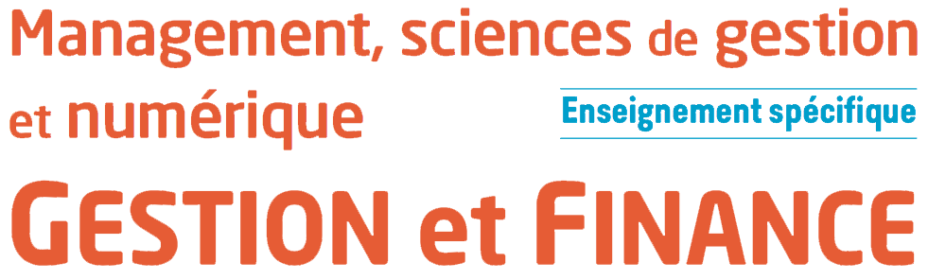Chapitre 3 : La tenue des comptes en partie double

Les flux
Dans le cadre de ses activités courantes l’entreprise interagit avec de nombreux partenaires. Un flux est un échange entre l’entreprise et ses partenaires à une date donnée.
Les flux sont de deux natures différente :
- Les flux physiques ou réels (biens ou services) : ce sont les achats consommés par l’entreprise (achat de marchandises, de matières premières, d’énergie…) et les ventes réalisées par l’entreprises (vente de marchandises, de produits finis…).
- Les flux monétaires : ce sont les mouvements d’argent. Un flux monétaire peut être immédiat (en même temps que le flux physiques) ou différé (il y a un décalage de paiement). Un flux monétaire différé génère la constatation d’une situation envers un tiers : créance sur le client, dette envers le fournisseur ou l’État…

Un flux se caractérise par :
- son point de départ ou origine ;
- son point d’arrivée ou destination ;
- son montant ;
- son sens.

Origine du flux Flux sortant Destination
Partenaire
Entreprise

Destination du flux Flux entrant Origine
Puisqu’il s’agit d’échanges, la représentation graphique fait apparaître un flux sortant et un flux entrant en contrepartie.
Exemple : L’entreprise vend des marchandises à un client pour un montant de 1 500 €, le client règle en espèces.
Origine du flux Vente de marchandises pour 1 500 € Destination
Client
Entreprise

Destination du flux Règlement en espèces de 1 500 € Origine
Les deux flux ont le même montant et sont en sens contraire. On peut dire que la vente de marchandises a permis d’obtenir 1 500 € en espèces.
L’origine du flux est qualifiée de ressource. La destination du flux est qualifiée d’emploi. La ressource permet l’échange et l’emploi est ce que l’on en obtient en contrepartie : on peut dire que « Grâce à la ressource, l’entreprise a réalisé (ou obtenu) l’emploi ».
Dans l’exemple, si l’on se place du point de vue de l’entreprise, la ressource est la vente de marchandises et l’emploi est le règlement en espèces.

La comptabilité en partie double
On constate donc que chaque opération entre l’entreprise et ses partenaires donne lieu au minimum à deux flux de sens opposé. Ce principe fondamental de la comptabilité est appelé partie double.
Les flux réalisés par l’entreprise génèrent une écriture comptable. L’origine d’un flux sortant est appelée ressource ou crédit. La destination d’un flux entrant est appelée emploi ou débit.

La présentation d’un compte
Par convention :
- Le débit d’un compte permet d’enregistrer l’emploi. Il figure à gauche.
- Le crédit d’un compte permet d’enregistrer la ressource. Il figure à droite.
Exemple : dans une opération de vente de marchandises avec un règlement par chèque, le compte Ventes de marchandises sera crédité et le compte banque qui enregistre le règlement sera débité.
La règle de la partie double énonce que pour chaque opération, au moins deux comptes seront utilisés ; l’un au débit et l’autre au crédit, et le total des sommes portées au débit des comptes doit être égal au total des sommes inscrites au crédit des comptes.
Cela s’explique par le fait que dans le cadre de l’échange, le flux sortant a la même valeur que le flux entrant.
Un compte en T se présente comme suit :
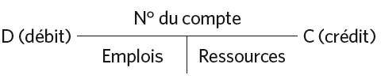
La différence entre le total des colonnes débit et crédit représente le solde du compte. Il fait apparaître la situation de ce compte à une date donnée.
Le solde du compte peut être :
- débiteur : si le total des montants portés au débit est supérieur au total des montants portés au crédit (D > C).
- créditeur : si le total des montants portés au crédit est supérieur au total des montants portés au débit (C > D).
- nul (à zéro) : si le montant du débit est égal au montant du crédit (D = C).

